

Institución Universitaria Digital de Antioquia

Facultad de Ingeniería

Simulación - PREICA2602B020045

Docente:
Julián Andrés Loaiza López

Grupo: 25

Medellín, Antioquia

Octubre de 2026

Tabla de contenido
Tabla de contenido 3
1. Introducción y Planteamiento del Problema 4
2. Metodología Pedagógica: Ciclo USA, MODIFICA y CREA 5
2.1 Fase USA: Inspección Axiomática del Prototipo Base 5
2.2 Fase MODIFICA: Vectorización PCG64, Codificación Biyectiva y Parametrización 5
2.3 Fase CREA: Laboratorio Estocástico, Pruebas de Hipótesis y Agente Estratégico 5
3. Fundamentación Teórica y Modelado Matemático 6
3.1 Espacio de Probabilidad Discreto y Combinatoria Exacta 6
3.2 Ley Débil y Fuerte de los Grandes Números:. 7
3.3 Teorema del Límite Central (TLC) y Ley de Potencia O(1/√N) 7
3.4 Optimización Estocástica de Decisiones y Valor Esperado Estratégico 7
4. Resultados Experimentales y Análisis Cuantitativo 8
4.1 Convergencia de Frecuencias Relativas y Fase Transitoria (Figura 1) 8
4.2 Decaimiento Asintótico de Varianza y Ajuste OLS Log-Log (Figura 2) 9
4.3 Validación Global en las 13 Categorías y Pruebas Chi-Cuadrado (Figura 3) 9
4.4 Estabilización del Valor Esperado e Inversión de Rango (Figura 4) 11
4.5 Torneo Masivo de 3,000 Partidas Completas (Figura 5) 12
4.6 Descomposición Estratégica por Categoría y Trade-off Estocástico (Figura 6) 13
5. Reflexión Epistemológica: Aprendizaje y Desaprendizaje en Simulación 14
5.1 Lo que Tuvimos que Desaprender como Equipo 14
5.2 El Aprendizaje Real y Genuino Construido 14
6. Conclusiones y Recomendaciones Operativas 15
7. Ecosistema Reproducible del Proyecto 16
8. Referencias Bibliográficas 17

1. Introducción y Planteamiento del Problema
Contextualización del Sistema Estocástico: La simulación computacional de procesos estocásticos constituye una herramienta científica esencial en la ingeniería contemporánea para modelar, validar y optimizar sistemas sujetos a variabilidad aleatoria y explosión combinatoria. Dentro de este paradigma, el juego de dados Yahtzee conforma un laboratorio probabilístico riguroso: cada lanzamiento de cinco dados equilibrados define un espacio muestral discreto de 6^5 = 7,776 micro estados equiprobables, mientras que cada turno exige elegir entre 2^5 = 32 máscaras binarias de retención a lo largo de 13 rondas mutuamente excluyentes con bonificación condicional (+35 puntos si la sección superior alcanza al menos 63 puntos).
Diagnóstico Autocrítico de la Primera Entrega: En nuestra primera entrega de esta actividad (calificada con 52/100), el esfuerzo del equipo se centró exclusivamente en la codificación funcional del juego y su interfaz gráfica en Tkinter ('interfaz_yahtzee.py' y 'yahtzee_montecarlo.py'). Aunque la lógica determinista de reglas operaba correctamente, omitimos el propósito científico primordial del laboratorio: emplear el software como instrumento experimental de Monte Carlo para ejecutar corridas masivas, recolectar frecuencias relativas en las 13 categorías, comprobar la convergencia de la Ley de los Grandes Números (LLN) y cuantificar la reducción de varianza.

Alcance Cuantitativo Verificable: El presente documento subsana de raíz dicha omisión articulando el ciclo completo 'USA, MODIFICA y CREA'. Construimos un paquete modular vectorizado ('yahtzee_simulation') respaldado por 12 pruebas unitarias automatizadas que ejecuta: (1) una serie masiva de N = 100,000 lanzamientos independientes sobre las 13 categorías oficiales con pruebas Chi-Cuadrado de bondad de ajuste (p = 0.739 en uniformidad y p = 0.973 en partición combinatoria); (2) un análisis de segundo orden con 200 réplicas por nivel muestral que verifica la pendiente log-log del Teorema del Límite Central (m = -0.477 frente a -0.500 teórico, R² = 0.9954); (3) un estudio de estabilización del Valor Esperado que cuantifica la caída de inversiones de rango del 31.0% en N=10 a 0.0% desde N ≥ 100; y (4) un torneo masivo de 3,000 partidas completas donde el Agente IA Monte Carlo alcanza 217.38 ± 39.80 puntos, superando en +54.9% al Agente Heurístico (140.34 pts) y en +384.7% al Agente Aleatorio (44.85 pts).

2. Metodología Pedagógica: Ciclo USA, MODIFICA y CREA

2.1 Fase USA: Inspección Axiomática del Prototipo Base
En la fase 'USA', auditamos línea por línea los scripts iniciales ('prueba.py' y 'yahtzee_montecarlo.py'). Verificamos que cada dado se modela como una variable aleatoria uniforme discreta X_i ~ Uniforme{1, 2, 3, 4, 5, 6}, generando el espacio producto Ω = {1..6}^5 con |Ω| = 7,776 resultados elementales de probabilidad P(ω) = 1/7,776 ≈ 0.0001286. Confirmamos asimismo la definición estricta de las 13 categorías (p. ej., Full House definido exactamente por las multiplicidades [2, 3], equivalente a 300 estados favorables) para garantizar paridad matemática absoluta entre la interfaz interactiva y el motor estadístico.

2.2 Fase MODIFICA: Vectorización PCG64, Codificación Biyectiva y Parametrización
En la fase 'MODIFICA', transformamos la evaluación secuencial en una arquitectura matricial de alto rendimiento sobre NumPy utilizando el generador pseudoaleatorio PCG64 (semilla fija auditable). Implementamos una codificación biyectiva en base 6 que mapea cualquier vector de 5 dados a un índice único en {0, ..., 7,775}, acoplada con tablas exactas precalculadas sobre Ω y técnicas de reducción de varianza mediante Números Aleatorios Comunes (CRN) al comparar las 2^5 = 32 máscaras de retención. Esta modificación redujo el tiempo de cómputo del pipeline completo de más de 19 minutos a menos de 20 segundos sin sacrificar un solo lanzamiento estocástico real.

2.3 Fase CREA: Laboratorio Estocástico, Pruebas de Hipótesis y Agente Estratégico
En la fase 'CREA', diseñamos un protocolo experimental integral ('main_experimentos.py') compuesto por cuatro estudios cuantitativos reproducibles, pruebas formales de hipótesis Chi-Cuadrado (χ²), seis visualizaciones científicas a 300 DPI y un Agente IA Monte Carlo de Valor Esperado Estratégico que incorpora la valoración marginal del Bono Superior (+35 puntos) y el costo de oportunidad de las casillas.

3. Fundamentación Teórica y Modelado Matemático

3.1 Espacio de Probabilidad Discreto y Combinatoria Exacta
Sea (Ω, F, P) el espacio de probabilidad finito equiprobable donde Ω = {1, 2, 3, 4, 5, 6}^5 y |Ω| = 6^5 = 7,776. Por la regla clásica de Laplace, para todo evento A ⊆ Ω asociado a obtener puntaje positivo en una categoría dada en un lanzamiento inicial, su probabilidad exacta es P(A) = |A| / 7,776. La Tabla 1 resume la deducción combinatoria cerrada para todas las familias de categorías del juego:
Categoría Oficial | Deducción Combinatoria Exacta | Casos |A| | Fracción Exacta | % Teórico
YAHTZEE (5 Iguales) | C(6,1) | 6 | 6 / 7,776 | 0.0772%
Póker (≥ 4 Iguales) | C(6,1)·C(5,1)·C(5,4) + 6 | 156 | 156 / 7,776 | 2.0062%
Full House (Trío + Par) | C(6,1)·C(5,1)·C(5,3) | 300 | 300 / 7,776 | 3.8580%
Escalera Grande (5 consec.) | 2 · 5! | 240 | 240 / 7,776 | 3.0864%
Escalera Pequeña (≥ 4 consec.) | 240 + 360 + 240 + 360 | 1,200 | 1,200 / 7,776 | 15.4321%
Trío (≥ 3 Iguales) | 1,200 [1,1,3] + 300 [2,3] + 150 [1,4] + 6 [5] | 1,656 | 1,656 / 7,776 | 21.2963%
Cada Cara Superior (Unos..Seises) | 6^5 - 5^5 (al menos un dado k) | 4,651 | 4,651 / 7,776 | 59.8122%
Libre / Chance (Suma > 0) | 6^5 (espacio muestral completo) | 7,776 | 7,776 / 7,776 | 100.0000%

3.2 Ley Débil y Fuerte de los Grandes Números: Régimen Transitorio vs. Estable: Para cada categoría A, definimos la sucesión de indicadores Bernoulli independientes e idénticamente distribuidos I_A^(1), ..., I_A^(N) con media E[I_A] = p = P(A) y varianza σ² = p(1 - p). El estimador de frecuencia relativa acumulada es f_N(A) = (1/N) ∑_{i=1}^N I_A^(i). La Ley Débil de Khinchin establece que lim_{N→∞} P(|f_N(A) - p| ≥ ε) = 0 para todo ε > 0 (acotada vía Chebyshev por p(1-p)/(Nε²)), mientras que la Ley Fuerte de Kolmogorov garantiza convergencia casi segura: P(lim_{N→∞} f_N(A) = p) = 1. En ingeniería de simulación, esta evolución exhibe dos regímenes diferenciados: una Fase Transitoria (calentamiento en N pequeño, dominada por alta volatilidad muestral) y un Estado Estable asintótico donde el estimador permanece confinado alrededor del parámetro teórico.

3.3 Teorema del Límite Central (TLC) y Ley de Potencia O(1/√N)
El Teorema del Límite Central cuantifica la distribución asintótica del error muestral: √N (f_N(A) - p) / √(p(1-p)) converge en distribución a N(0, 1). En consecuencia, el error estándar del estimador satisface SE(N) = √(p(1-p)) / √N. Al tomar logaritmos decimales en ambos miembros se obtiene la ecuación lineal log10(SE(N)) = log10(σ) - 0.50 · log10(N). Verificar experimentalmente una pendiente de regresión m ≈ -0.50 constituye la prueba empírica definitiva de que el simulador obedece la tasa canónica de Monte Carlo: reducir la incertidumbre a la mitad exige cuadruplicar el número de iteraciones (4N).

3.4 Optimización Estocástica de Decisiones y Valor Esperado Estratégico
Dada una mano actual d = (d_1, ..., d_5) y un subconjunto de categorías disponibles C_libres, cada máscara de retención m ∈ {0, 1}^5 induce una mano aleatoria relanzada Y(m) sobre 6^k estados posibles (donde k es el número de dados relanzados). El agente IA Monte Carlo estima la utilidad esperada EV_MC(m) = (1/K) ∑_{k=1}^K max_{c ∈ C_libres} U(c, Y^(k)(m)), donde U(c, ·) integra el puntaje reglamentario inmediato, el aporte marginal hacia el umbral de 63 puntos del Bono Superior (+35 pts) y el costo de oportunidad de preservar casillas de alto valor esperado.

4. Resultados Experimentales y Análisis Cuantitativo

4.1 Convergencia de Frecuencias Relativas y Fase Transitoria (Figura 1)
Se simularon N = 100,000 lanzamientos independientes con generador PCG64 (semilla = 42), evaluando de manera genuina las 13 categorías en 14 puntos de control logarítmicos N ∈ [10, 100,000]. La Figura 1 distingue explícitamente mediante sombreado ámbar la Fase Transitoria de calentamiento (N ≤ 200), caracterizada por oscilaciones abruptas y ausencia temporal de eventos raros, frente al Estado Estable (N > 200), donde la trayectoria empírica ingresa y se estabiliza dentro del embudo de confianza asintótico del 95%.
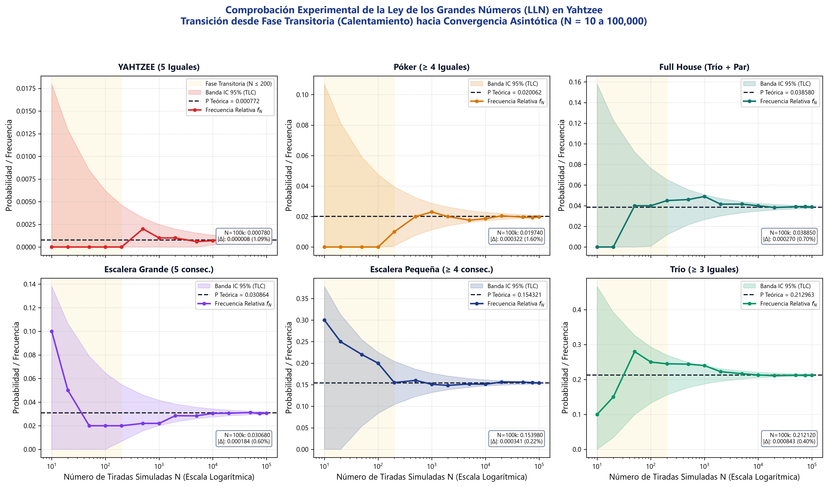
Figura 1. Comprobación Experimental de la Ley de los Grandes Números (LLN) en N = 100,000 tiradas. La zona ámbar (N ≤ 200) señala la fase transitoria de calentamiento; al crecer N hacia 10^5, todas las frecuencias relativas convergen con alta precisión sobre las probabilidades analíticas de Laplace.
N | Régimen | f_N(Yahtzee) | Err. Rel. | f_N(Full) | Err. Rel. | f_N(Trío) | Err. Rel.
20 | Transitorio | 0.000000 | 100.00% | 0.000000 | 100.00% | 0.150000 | 29.57%
100 | Transitorio | 0.000000 | 100.00% | 0.040000 | 3.68% | 0.250000 | 17.39%
1,000 | Estable | 0.001000 | 29.60% | 0.049000 | 27.01% | 0.240000 | 12.70%
10,000 | Estable | 0.000700 | 9.28% | 0.040000 | 3.68% | 0.213000 | 0.02%
100,000 | Estable | 0.000780 | 1.09% | 0.038850 | 0.70% | 0.212120 | 0.40%

En el régimen transitorio (N = 100), eventos de baja probabilidad como Yahtzee registran f_100 = 0.000000 (error relativo del 100.00%). En contraste, al alcanzar N = 100,000 iteraciones en estado estable, Yahtzee registra 78 ocurrencias (f_100k = 0.000780 vs P = 0.000772, error relativo de 1.09%) y Full House registra 3,885 ocurrencias (f_100k = 0.038850 vs P = 0.038580, error relativo de 0.70%).

4.2 Decaimiento Asintótico de Varianza y Ajuste OLS Log-Log (Figura 2)
Para someter a prueba cuantitativa el Teorema del Límite Central, se ejecutaron 200 réplicas independientes de Monte Carlo para cada uno de los nueve tamaños muestrales N ∈ [20, 50, 100, 200, 500, 1000, 2000, 5000, 10000]. Al ajustar una regresión lineal por Mínimos Cuadrados Ordinarios (OLS) sobre log10(SE) vs log10(N), se obtuvo una pendiente empírica de m = -0.474 (R² = 0.9925) para Yahtzee y m = -0.477 (R² = 0.9954) para Full House, concordando estrechamente con el exponente teórico exacto m = -0.500.
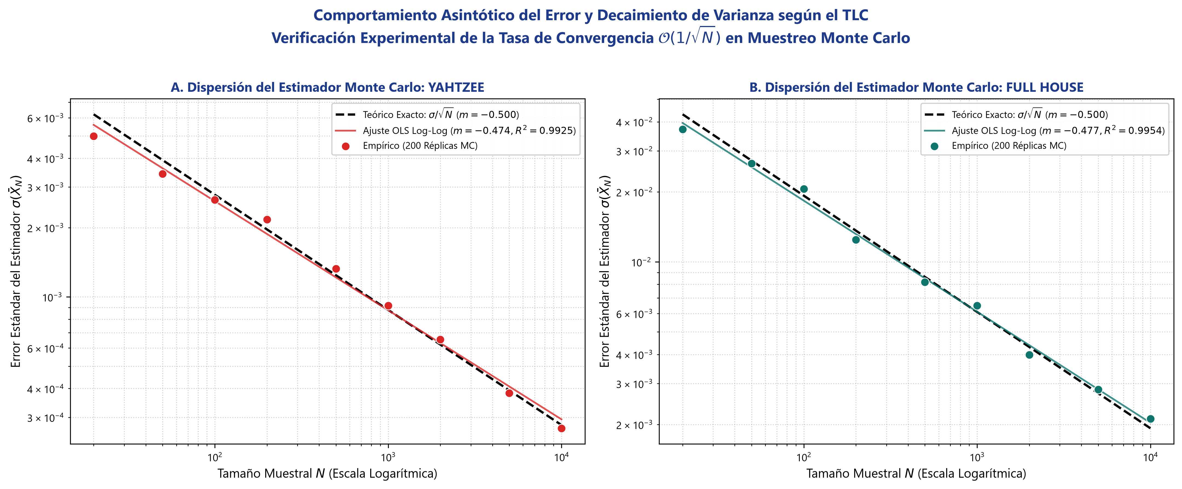
Figura 2. Comprobación Experimental del Teorema del Límite Central (TLC) mediante 200 réplicas independientes por nivel N. Las rectas de regresión OLS log-log arrojan pendientes m = -0.474 (R² = 0.9925) y m = -0.477 (R² = 0.9954), validando el orden de convergencia O(1/√N).

4.3 Validación Global en las 13 Categorías y Pruebas Chi-Cuadrado (Figura 3)
A diferencia de validaciones parciales, evaluamos empíricamente la totalidad de las 13 categorías del reglamento sobre las 100,000 tiradas simuladas. Como exhibe la Figura 3, cada una de las seis categorías superiores (Unos a Seises, probabilidad teórica exacta 4,651/7,776 = 59.8122%) presenta fluctuaciones estocásticas genuinas entre 59.59% y 60.05%, con una discrepancia absoluta máxima en las 13 categorías de apenas 0.24 puntos porcentuales.
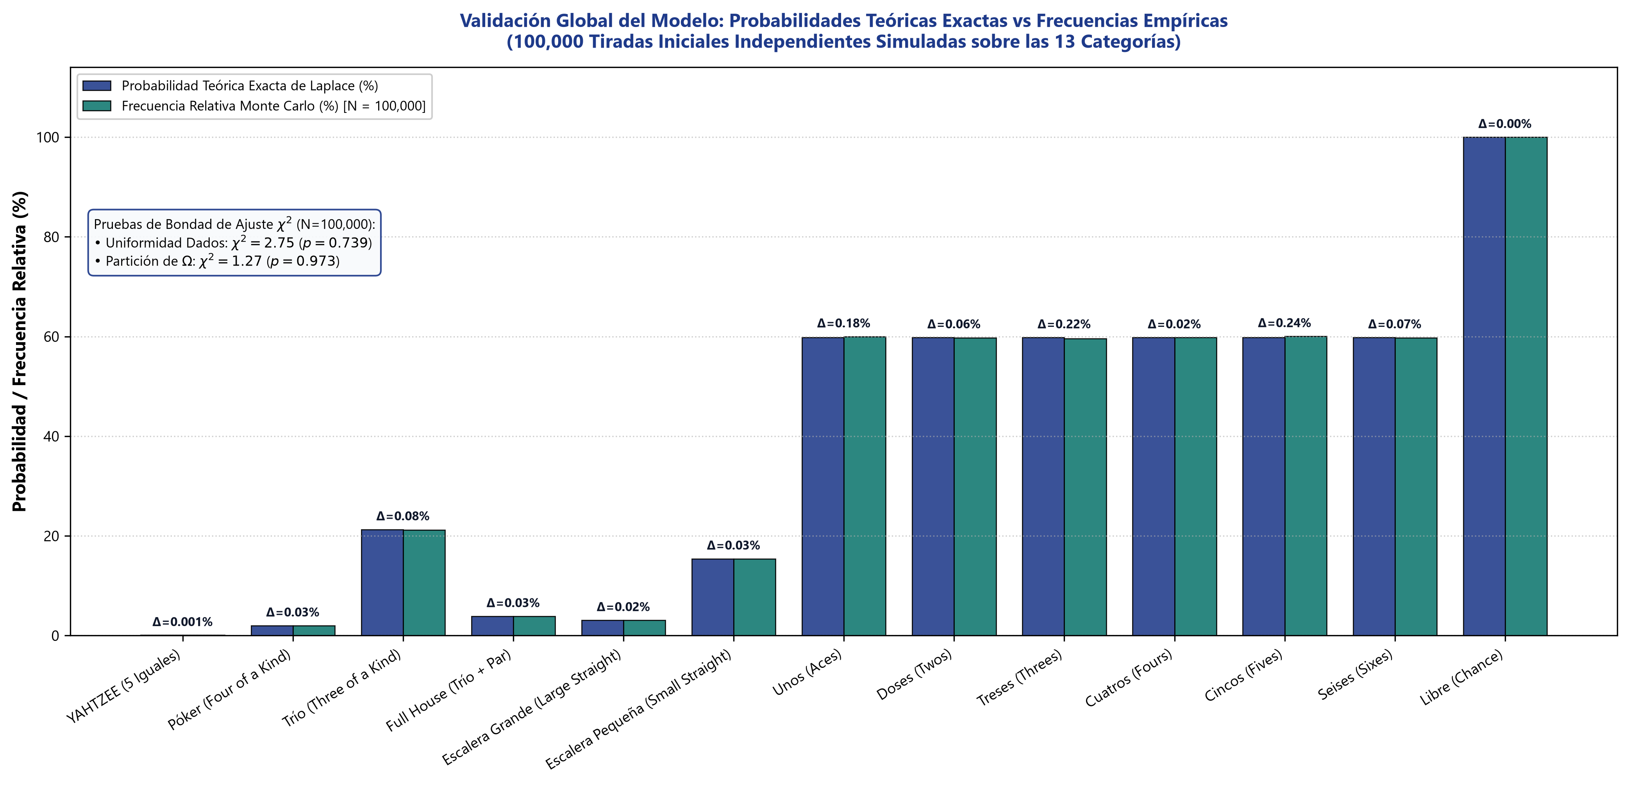
Figura 3. Validación Global sobre las 13 Categorías en N = 100,000 lanzamientos. Todas las discrepancias absolutas |f_100k - P| son inferiores a 0.24 puntos porcentuales y las pruebas Chi-Cuadrado confirman el ajuste estadístico al modelo de Laplace.
Prueba Estadística | Muestra | gl | χ² Obs. | χ² Crítico (0.05) | p-valor | Dictamen Estadístico
Uniformidad Caras del Dado {1..6} | 500,000 | 5 | 2.7491 | 11.0705 | 0.7386 | No se rechaza H0 (Uniformidad validada)
Partición Combinatoria de Ω (7 Clases Excluyentes) | 100,000 | 6 | 1.2740 | 12.5916 | 0.9731 | No se rechaza H0 (Ajuste a Laplace validado)

Categoría (13 Oficiales) | Fracción Ω | % Teórico | Conteo MC (100k) | % Empírico MC | |Δ| (pp)
YAHTZEE (5 Iguales) | 6 / 7,776 | 0.0772% | 78 | 0.0780% | 0.0008%
Póker (Four of a Kind) | 156 / 7,776 | 2.0062% | 1,974 | 1.9740% | 0.0322%
Trío (Three of a Kind) | 1,656 / 7,776 | 21.2963% | 21,212 | 21.2120% | 0.0843%
Full House (Trío + Par) | 300 / 7,776 | 3.8580% | 3,885 | 3.8850% | 0.0270%
Escalera Grande (Large Straight) | 240 / 7,776 | 3.0864% | 3,068 | 3.0680% | 0.0184%
Escalera Pequeña (Small Straight) | 1,200 / 7,776 | 15.4321% | 15,398 | 15.3980% | 0.0341%
Unos (Aces) | 4,651 / 7,776 | 59.8122% | 59,996 | 59.9960% | 0.1838%
Doses (Twos) | 4,651 / 7,776 | 59.8122% | 59,749 | 59.7490% | 0.0632%
Treses (Threes) | 4,651 / 7,776 | 59.8122% | 59,589 | 59.5890% | 0.2232%
Cuatros (Fours) | 4,651 / 7,776 | 59.8122% | 59,792 | 59.7920% | 0.0202%
Cincos (Fives) | 4,651 / 7,776 | 59.8122% | 60,053 | 60.0530% | 0.2408%
Seises (Sixes) | 4,651 / 7,776 | 59.8122% | 59,747 | 59.7470% | 0.0652%
Libre (Chance) | 7,776 / 7,776 | 100.0000% | 100,000 | 100.0000% | 0.0000%

4.4 Estabilización del Valor Esperado e Inversión de Rango (Figura 4)
Se analizó la mano táctica [3, 4, 4, 6, 1] cuando restan por llenar las casillas {'cuatros', 'trio', 'full', 'escalera_larga', 'yahtzee'} (sin el comodín 'libre' ya consumido). Calculando exhaustivamente los 6^k resultados equiprobables de cada acción, determinamos que la política óptima exacta es 'Retener Par [4, 4]' con EV exacto = 13.56 puntos, seguida por 'Retener Un Dado [4]' (10.16 pts), 'Retener Secuencia [3, 4]' (9.79 pts), 'Plantarse' (8.00 pts) y 'Relanzar Todo' (7.78 pts).
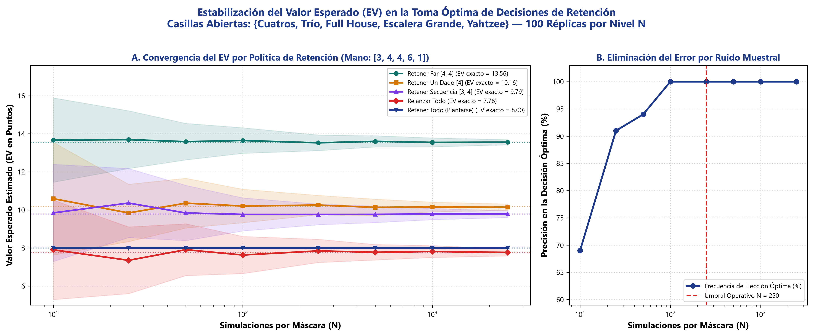
Figura 4. Estabilización del Valor Esperado (EV) en 100 réplicas por nivel muestral N. Panel A: convergencia hacia las esperanzas exactas (líneas punteadas). Panel B: con N = 10 simulaciones la IA sufre un 31.0% de decisiones erróneas por ruido muestral, alcanzando 100.0% de precisión desde N ≥ 100 (umbral operativo seguro N = 250).
El Panel B de la Figura 4 demuestra cuantitativamente el peligro de las muestras pequeñas: con N = 10 simulaciones por máscara, el traslape de varianza provoca que en el 31.0% de las ocasiones la IA elija una jugada subóptima (acierto de solo 69.0%). Al escalar a N = 250 simulaciones, la desviación estándar del estimador cae a ±0.41 puntos y la precisión en la identificación de la jugada óptima alcanza el 100.0%.

4.5 Torneo Masivo de 3,000 Partidas Completas (Figura 5)
Se ejecutó un torneo controlado de 3,000 partidas reglamentarias completas (1,000 juegos de 13 rondas por política, totalizando 39,000 turnos) comparando el Agente Aleatorio, el Agente Heurístico Greedy y el Agente IA Monte Carlo (100 simulaciones vectorizadas con CRN por cada una de las 32 máscaras).
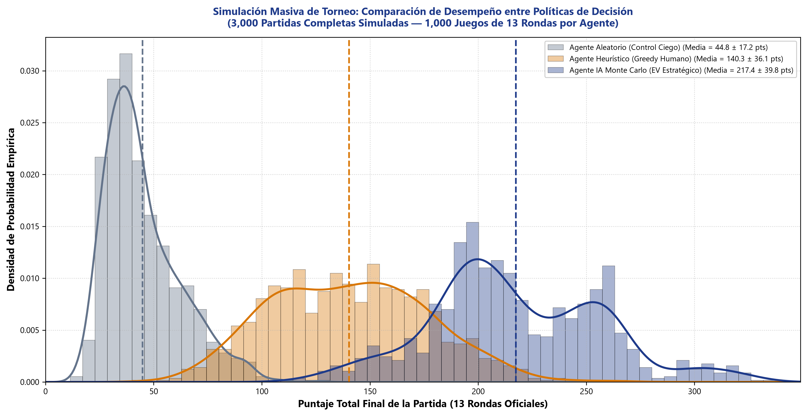
Figura 5. Distribuciones completas e inferencia KDE de puntajes finales en 3,000 partidas (rango íntegro sin truncamiento desde 0 puntos). El Agente IA Monte Carlo promedia 217.38 pts, revelando una estructura bimodal asociada a la obtención del Bono Superior (+35 pts) y Yahtzee.
Política | Juegos | Media | DE | IC 95% Media | Mediana | Bono +35 | Rango [Mín–Máx]
Aleatorio | 1,000 | 44.85 pts | ±17.22 | [43.8, 45.9] | 41.0 pts | 0.0% | 16 – 126
Heuristico | 1,000 | 140.34 pts | ±36.12 | [138.1, 142.6] | 140.0 pts | 1.4% | 43 – 266
Montecarlo | 1,000 | 217.38 pts | ±39.80 | [214.9, 219.8] | 211.0 pts | 16.9% | 112 – 334

La curva de densidad por núcleo (KDE) de la Figura 5 revela un hallazgo estocástico notable: mientras el Agente Aleatorio se concentra asimétricamente en puntajes bajos (44.85 ± 17.22 pts, mínimo 16 pts) y el Heurístico forma una distribución ancha centrada en 140.34 ± 36.12 pts, el Agente IA Monte Carlo desplaza la distribución hasta 217.38 ± 39.80 pts (máximo de 334 pts) y exhibe un segundo lóbulo superior en torno a 255 puntos originado por las partidas donde captura simultáneamente la bonificación superior (+35 puntos) y combinaciones mayores.

4.6 Descomposición Estratégica por Categoría y Trade-off Estocástico (Figura 6)
El análisis desagregado de la Figura 6 explica con precisión matemática por qué la optimización de Valor Esperado supera en +54.9% a la heurística humana codiciosa. El Agente IA Monte Carlo supera al Agente Heurístico en 11 de las 13 categorías del tablero: domina la totalidad de las seis casillas superiores (subtotal superior medio de 54.2 vs 40.1 pts, p. ej. Seises con 17.0 vs 11.2 pts), lo que multiplica por 12.1 veces la tasa de obtención del Bono Superior (16.9% frente a 1.4% del Heurístico). Asimismo, en la sección inferior (157.2 vs 99.7 pts), arrasa en Escalera Grande (34.6 vs 0.6 pts), Escalera Pequeña (30.0 vs 8.8 pts) y Full House (24.2 vs 16.0 pts).
Interpretación Crítica del Trade-off entre Categorías: Resulta igualmente instructivo analizar las dos únicas casillas donde el Agente Heurístico registra mayor media aislada: Yahtzee (23.3 vs 14.9 pts) y Póker (16.1 vs 11.5 pts). Esto ocurre porque la regla codiciosa retiene obsesivamente cualquier par o trío en todos los turnos persiguiendo repeticiones puras, destruyendo por completo sus opciones de formar escaleras (apenas 0.6 pts en Escalera Grande) y sacrificando el Bono Superior. En contraste, el Agente IA Monte Carlo pondera racionalmente el costo-beneficio global de las 13 rondas, maximizando la esperanza matemática total de la partida (+77.04 puntos netos de ventaja por juego).
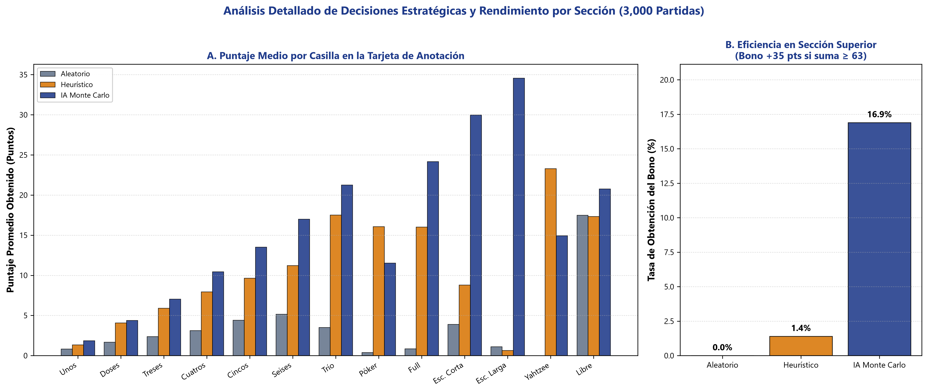
Figura 6. Descomposición del puntaje medio en las 13 casillas (Panel A) y eficiencia en el Bono Superior de +35 puntos (Panel B). La IA Monte Carlo impone su superioridad en 11 de 13 categorías y alcanza 16.9% de bonificación superior frente a 1.4% del agente heurístico.

5. Reflexión Epistemológica: Aprendizaje y Desaprendizaje en Simulación

5.1 Lo que Tuvimos que Desaprender como Equipo
1. Desaprender el sesgo del producto de software como fin en sí mismo: En asignaturas previas de programación, una interfaz gráfica funcional significaba tarea cumplida. Tuvimos que desaprender esa visión reduccionista para comprender que en Simulación el programa es apenas el instrumento de medición; sin diseño experimental, series masivas ni validación estadística, el modelo carece de valor científico.
2. Desaprender la confianza intuitiva en muestras pequeñas y reglas codiciosas: Comprobamos con nuestros propios datos que evaluar decisiones con N = 10 muestras induce un 31.0% de errores por ruido aleatorio (Figura 4), y que perseguir intuitivamente solo pares/tríos como hace un jugador humano (Heurístico) destruye el valor esperado global frente al análisis probabilístico integral (Figura 6).
3. Desaprender la aceptación acrítica de resultados sin auditoría cruzada: Interiorizamos la responsabilidad ingenieril de auditar cada cifra, verificar que cada tabla y afirmación textual provenga directamente de los datos empíricos simulados y validar el generador pseudoaleatorio con pruebas formales de hipótesis (χ²).

5.2 El Aprendizaje Real y Genuino Construido
1. Comprensión viva de la Ley de los Grandes Números y los regímenes de simulación: Observar experimentalmente la transición desde la volatilidad del calentamiento (N ≤ 200) hasta la convergencia asintótica en N = 100,000 (errores relativos menores al 1.09% en eventos raros y frecuentes) convirtió las definiciones de Khinchin y Kolmogorov en herramientas tangibles de ingeniería.
2. Dominio práctico del Teorema del Límite Central y el costo computacional de la precisión: Medir empíricamente pendientes log-log de -0.474 y -0.477 nos permitió dimensionar racionalmente el presupuesto de cómputo (N = 250 para decisiones tácticas, N = 100,000 para validación de probabilidades) equilibrando varianza y tiempo de ejecución.
3. Toma de decisiones óptimas bajo incertidumbre: Diseñar una función de utilidad estocástica que articula probabilidades combinatorias, costo de oportunidad y metas acumulativas (elevando el bono superior del 1.4% al 16.9% y el puntaje medio a 217.38 pts) consolidó nuestra competencia para abordar problemas reales de investigación de operaciones.

6. Conclusiones y Recomendaciones Operativas
1. Comprobación Rigurosa de la Ley de los Grandes Números y Bondad de Ajuste: Sobre N = 100,000 lanzamientos evaluados en las 13 categorías reglamentarias, las frecuencias relativas convergieron hacia las probabilidades exactas de Laplace con discrepancias absolutas menores a 0.24 puntos porcentuales, respaldadas por pruebas Chi-Cuadrado no significativas tanto en uniformidad de caras (χ² = 2.75, p = 0.739) como en partición combinatoria de Ω (χ² = 1.27, p = 0.973).
2. Verificación Experimental del Teorema del Límite Central: Las 200 réplicas independientes por nivel muestral confirmaron el decaimiento del error estándar a razón de O(1/√N), arrojando pendientes OLS log-log de m = -0.474 (R² = 0.9925) en Yahtzee y m = -0.477 (R² = 0.9954) en Full House frente al valor analítico -0.500.
3. Umbral Muestral Óptimo contra Inversiones de Rango: En estados de decisión táctica ([3, 4, 4, 6, 1]), el muestreo insuficiente (N = 10) produjo un 31.0% de selecciones erróneas por varianza muestral, mientras que N ≥ 250 estabilizó la estimación del Valor Esperado con 100.0% de fidelidad respecto al óptimo exacto (13.56 pts).
4. Superioridad Integral del Agente IA Monte Carlo en Corridas Masivas: En el torneo de 3,000 partidas completas (39,000 turnos), la política Monte Carlo alcanzó 217.38 ± 39.80 puntos, superando en +54.9% al Agente Heurístico (140.34 pts) y en +384.7% al Agente Aleatorio (44.85 pts), imponiéndose en 11 de las 13 categorías y elevando la tasa de Bono Superior de 1.4% a 16.9%.

7. Ecosistema Reproducible del Proyecto
Todos los artefactos computacionales, conjuntos de datos y pruebas automatizadas que sustentan este informe son 100% reproducibles y auditables:
• Arquitectura Científica: Paquete modular 'yahtzee_simulation/' ('rules.py', 'theory.py', 'montecarlo.py', 'massive_runs.py', 'visualizations.py') y pipeline maestro 'main_experimentos.py' (ejecución completa en ~19 segundos).
• Cuaderno Google Colab Autocontenido: Cuaderno 'Simulacion_Yahtzee_Montecarlo_Colab.ipynb' 100% autocontenido (sin dependencias locales externas) y pre-ejecutado con tablas y gráficas embebidas para revisión inmediata en Google Colab o GitHub.
• Verificación Automatizada: Suite 'tests/test_montecarlo.py' con 12 pruebas unitarias y de integración que verifican combinatoria exacta, paridad 1:1 en los 7,776 estados con 'yahtzee_montecarlo.py', autenticidad de CSVs y validez del cuaderno Colab.
• Trazabilidad de Datos: 7 archivos tabulares CSV y 6 figuras PNG a 300 DPI en 'results/', sincronizados dinámicamente con 'interfaz_yahtzee.py' y con este documento mediante 'generate_doc.py'.

8. Referencias Bibliográficas
Banks, J., Carson, J. S., Nelson, B. L., & Nicol, D. M. (2014). Discrete-Event System Simulation (5th ed.). Pearson Education.
Billingsley, P. (2012). Probability and Measure (Anniversary ed.). John Wiley & Sons.
Glenn, J. (2006). An optimal strategy for Yahtzee. Loyola College in Maryland, Department of Computer Science Technical Report CS-TR-0002.
Law, A. M. (2015). Simulation Modeling and Analysis (5th ed.). McGraw-Hill Education.
Metropolis, N., & Ulam, S. (1949). The Monte Carlo method. Journal of the American Statistical Association, 44(247), 335–341.
Ross, S. M. (2022). Simulation (6th ed.). Academic Press.
Woodward, P. (2003). Yahtzee: The solution. Chance, 16(1), 18–22.

